Основные сведения:
Структура:
Библиотека располагается в двух учебных корпусах:
Корпус № 1 ул. Федосеева,49 - библиотекарь Якурнова Галина Владимировна
Корпус № 2 ул. Советская,17 – библиотекарь Крюкова Наталья Александровна
Заведующая библиотекой Пестова Ольга Николаевна
Общая площадь – 270,5 кв.м.

Режим работы:
Ежедневно с 7.45 до 16.15 часов
Суббота, воскресенье – выходной день.
Телефон: (83368) 2-52-20
Электронная почта: ntmsh_biblioteka@mail.ru

Библиотечный фонд состоит из учебной, учебно-методической , справочной, научно-популярной, технической , официальной и художественной литературы, а также и насчитывает более 40 тыс. экземпляров. Кроме того – ежегодно выписываются до 10 наименований периодических изданий по всем специальностям техникума

Цели и задачи:
- Организация доступа к информации.
- Формирование библиотечного фонда документами на бумажных и электронных носителях в целях удовлетворения информационных потребностей пользователей в соответствии с профилем НТМСХ, Государственными образовательными стандартами, учебными планами и примерными программами по обучающим специальностям
- Воспитание информационной культуры: привитие навыков
работы с изданиями, справочно-поисковым аппаратом, информационно-поисковыми системами.
4. Расширение репертуара библиотечных услуг, повышение их качества на основе автоматизации информационно-библиотечных процессов.

Электронный читальный зал как структурное подразделение библиотеки, помогает пользователям:
- Работать с пакетом программ MICROSOFT OFFICE;
- Сканировать и редактировать тексты в программе ABBYY FINE READER;
- искать информацию в Интернете;
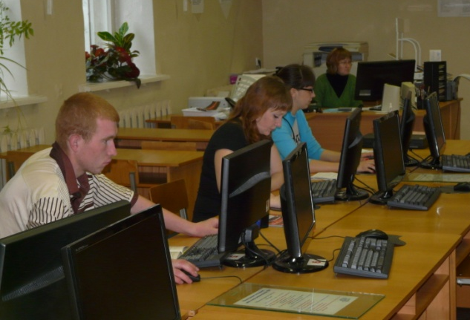
- Пользоваться учебниками на электронных носителях;
- Найти ответы на все вопросы в электронных справочниках и энциклопедиях;
- Пользоваться справочно-правовыми платформами «Гарант» и «КонсультантПлюс»;
- Распечатать текст и сделать ксерокопию документа.

